**Московский государственный технический**

**университет им. Н.Э. Баумана.**

Факультет «Информатика и управление»

Кафедра ИУ5.

Курс «Технологии машинного обучения»

Отчет по лабораторной работе №4

«Подготовка обучающей и тестовой выборки, кросс-валидация и подбор гиперпараметров на примере метода ближайших соседей»

|  |  |  |
| --- | --- | --- |
| Выполнил: |  | Проверил: |
| студент группы ИУ5-62 |  | преподаватель каф. ИУ5 |
| Король Константин |  | Гапанюк Ю.Е. |
| Подпись и дата: |  | Подпись и дата: |

Москва, 2019 г.

Задание

1. Выберите набор данных (датасет) для решения задачи классификации или регресии.
2. В случае необходимости проведите удаление или заполнение пропусков и кодирование категориальных признаков.
3. С использованием метода train_test_split разделите выборку на обучающую и тестовую.
4. Обучите модель ближайших соседей для произвольно заданного гиперпараметра K. Оцените качество модели с помощью трех подходящих для задачи метрик.
5. Постройте модель и оцените качество модели с использованием кросс-валидации. Проведите эксперименты с тремя различными стратегиями кросс-валидации.
6. Произведите подбор гиперпараметра K с использованием GridSearchCV и кросс-валидации.
7. Повторите пункт 4 для найденного оптимального значения гиперпараметра K. Сравните качество полученной модели с качеством модели, полученной в пункте 4.
8. Постройте кривые обучения и валидации.

**Код программы**

import pandas as pd

import numpy as np

from sklearn.model_selection import train_test_split

from sklearn.neighbors import KNeighborsClassifier

from sklearn.metrics import classification_report

from sklearn.metrics import accuracy_score, recall_score, f1_score

from sklearn.metrics import make_scorer

from sklearn.model_selection import GridSearchCV

from sklearn.model_selection import learning_curve, validation_curve

import matplotlib.pyplot as plt

data = pd.read_csv('data/heart.csv', sep=',')

data.head()

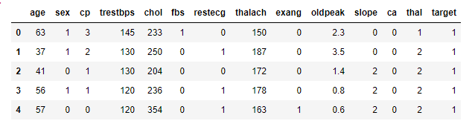

data.isnull().sum()

OUT: age 0

sex 0

cp 0

trestbps 0

chol 0

fbs 0

restecg 0

thalach 0

exang 0

oldpeak 0

slope 0

ca 0

thal 0

target 0

dtype: int64

X = data.loc[:, data.columns != 'target']

X.head()

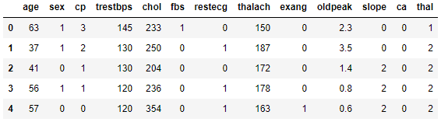

Y = data['target']

Y.head()

OUT: 0 1

1 1

2 1

3 1

4 1

Name: target, dtype: int64

X_train, X_test, y_train, y_test = train_test_split(

X, Y, test_size = 0.2, random_state = 1)

X_train.shape, y_train.shape

OUT: ((242, 13), (242,))

X_test.shape, y_test.shape

OUT: ((61, 13), (61,))

knc = KNeighborsClassifier(n_neighbors=5)

knc.fit(X_train, y_train)

predicted = knc.predict(X_test)

predicted

OUT: array([0, 1, 1, 1, 0, 0, 0, 1, 1, 1, 0, 0, 0, 0, 1, 1, 1, 1, 1, 1, 0, 0,

0, 1, 1, 1, 1, 1, 0, 0, 1, 1, 1, 1, 1, 1, 1, 0, 1, 0, 1, 0, 1, 0,

1, 1, 1, 0, 1, 0, 1, 1, 0, 0, 1, 1, 1, 0, 1, 0, 0], dtype=int64)

Метрики: f1, recall, accuracy  
classification_report(y_test, predicted, output_dict=True)["0"], \

classification_report(y_test, predicted, output_dict=True)["1"]

OUT: ({'precision': 0.5833333333333334,

'recall': 0.4666666666666667,

'f1-score': 0.5185185185185186,

'support': 30},

{'precision': 0.5675675675675675,

'recall': 0.6774193548387096,

'f1-score': 0.6176470588235294,

'support': 31})

# при помощи решетчатого поиска и кросс-валидации найдем оптимальное значение гиперпараметра k

scoring = {

'recall': make_scorer(recall_score),

'f1': make_scorer(f1_score),

'accuracy': make_scorer(accuracy_score)

}

n_range = np.array(range(1,60,3))

tuned_parameters = [{'n_neighbors': n_range}]

tuned_parameters

OUT: [{'n_neighbors': array([ 1, 4, 7, 10, 13, 16, 19, 22, 25, 28, 31, 34, 37, 40, 43, 46, 49,

52, 55, 58])}]

knc_gs = GridSearchCV(KNeighborsClassifier(), tuned_parameters, cv=5, scoring=scoring, refit='f1')

knc_gs.fit(X_train, y_train)

OUT: GridSearchCV(cv=5, error_score='raise-deprecating',

estimator=KNeighborsClassifier(algorithm='auto', leaf_size=30, metric='minkowski',

metric_params=None, n_jobs=None, n_neighbors=5, p=2,

weights='uniform'),

fit_params=None, iid='warn', n_jobs=None,

param_grid=[{'n_neighbors': array([ 1, 4, 7, 10, 13, 16, 19, 22, 25, 28, 31, 34, 37, 40, 43, 46, 49,

52, 55, 58])}],

pre_dispatch='2*n_jobs', refit='f1', return_train_score='warn',

scoring={'recall': make_scorer(recall_score), 'f1': make_scorer(f1_score), 'accuracy': make_scorer(accuracy_score)},

verbose=0)

knc_gs.cv_results_

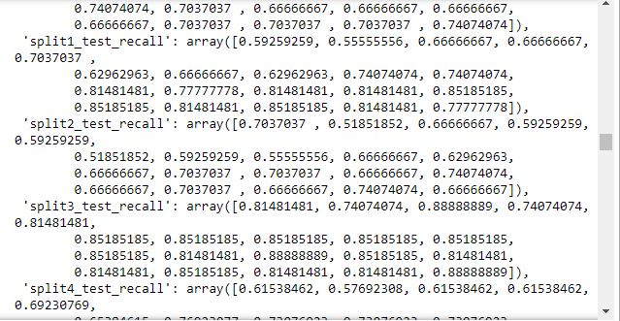

# Лучшая модель

best_knc = knc_gs.best_estimator_

best_knc

OUT: KNeighborsClassifier(algorithm='auto', leaf_size=30, metric='minkowski',

metric_params=None, n_jobs=None, n_neighbors=31, p=2,

weights='uniform')

# Лучшее f1

knc_gs.best_score_

OUT: 0.7032157012880798

# Лучшее k

knc_gs.best_params_

OUT: {'n_neighbors': 31}

# Проверяем на новом k

best_knc.fit(X_train, y_train)

predicted_best = knc.predict(X_test)

predicted_best

OUT: array([0, 1, 1, 1, 0, 0, 0, 1, 1, 1, 0, 0, 0, 0, 1, 1, 1, 1, 1, 1, 0, 0,

0, 1, 1, 1, 1, 1, 0, 0, 1, 1, 1, 1, 1, 1, 1, 0, 1, 0, 1, 0, 1, 0,

1, 1, 1, 0, 1, 0, 1, 1, 0, 0, 1, 1, 1, 0, 1, 0, 0], dtype=int64)

classification_report(y_test, predicted_best, output_dict=True)["0"], \

classification_report(y_test, predicted_best, output_dict=True)["1"]

OUT: ({'precision': 0.5833333333333334,

'recall': 0.4666666666666667,

'f1-score': 0.5185185185185186,

'support': 30},

{'precision': 0.5675675675675675,

'recall': 0.6774193548387096,

'f1-score': 0.6176470588235294,

'support': 31})

# изменение f1 от k

plt.plot(n_range, knc_gs.cv_results_['mean_test_f1'])

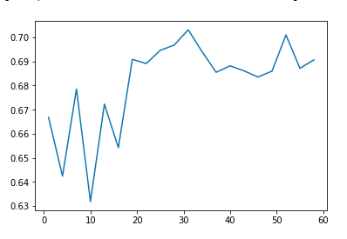

# изменение recall от k

plt.plot(n_range, knc_gs.cv_results_['mean_test_recall'])

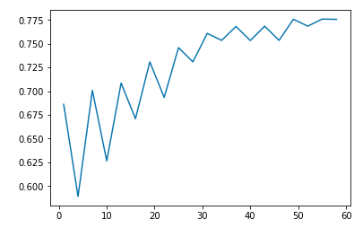

# изменение accuracy от k

plt.plot(n_range, knc_gs.cv_results_['mean_test_accuracy'])

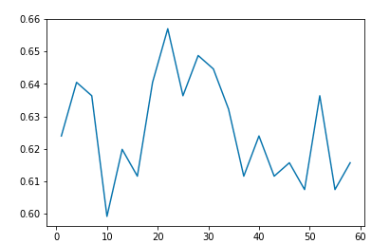

def plot_learning_curve(estimator, title, X, y, ylim=None, cv=None,

n_jobs=None, train_sizes=np.linspace(.1, 1.0, 5)):

plt.figure()

plt.title(title)

if ylim is not None:

plt.ylim(*ylim)

plt.xlabel("Training examples")

plt.ylabel("Score")

train_sizes, train_scores, test_scores = learning_curve(

estimator, X, y, cv=cv, n_jobs=n_jobs, train_sizes=train_sizes)

train_scores_mean = np.mean(train_scores, axis=1)

train_scores_std = np.std(train_scores, axis=1)

test_scores_mean = np.mean(test_scores, axis=1)

test_scores_std = np.std(test_scores, axis=1)

plt.grid()

plt.fill_between(train_sizes, train_scores_mean - train_scores_std,

train_scores_mean + train_scores_std, alpha=0.1,

color="r")

plt.fill_between(train_sizes, test_scores_mean - test_scores_std,

test_scores_mean + test_scores_std, alpha=0.1, color="g")

plt.plot(train_sizes, train_scores_mean, 'o-', color="r",

label="Training score")

plt.plot(train_sizes, test_scores_mean, 'o-', color="g",

label="Cross-validation score")

plt.legend(loc="best")

return plt

def plot_validation_curve(estimator, title, X, y,

param_name, param_range, cv,

scoring="accuracy"):

train_scores, test_scores = validation_curve(

estimator, X, y, param_name=param_name, param_range=param_range,

cv=cv, scoring=scoring, n_jobs=1)

train_scores_mean = np.mean(train_scores, axis=1)

train_scores_std = np.std(train_scores, axis=1)

test_scores_mean = np.mean(test_scores, axis=1)

test_scores_std = np.std(test_scores, axis=1)

plt.title(title)

plt.xlabel(param_name)

plt.ylabel("Score")

plt.ylim(0.0, 1.1)

lw = 2

plt.plot(param_range, train_scores_mean, label="Training score",

color="darkorange", lw=lw)

plt.fill_between(param_range, train_scores_mean - train_scores_std,

train_scores_mean + train_scores_std, alpha=0.2,

color="darkorange", lw=lw)

plt.plot(param_range, test_scores_mean, label="Cross-validation score",

color="navy", lw=lw)

plt.fill_between(param_range, test_scores_mean - test_scores_std,

test_scores_mean + test_scores_std, alpha=0.2,

color="navy", lw=lw)

plt.legend(loc="best")

return plt

plot_validation_curve(KNeighborsClassifier(), 'knc',

X_train, y_train,

param_name='n_neighbors', param_range=n_range,

cv=20, scoring="f1")

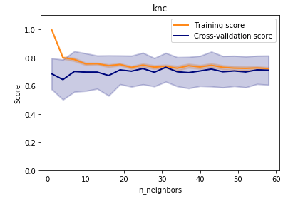

plot_learning_curve(KNeighborsClassifier(n_neighbors=10), 'n_neighbors=10',

X_train, y_train, cv=20)

